“形”动起来，“生”动起来
袁秋懿
（上海市西南位育中学）

章节复习课是数学教学中的重要组成部分，它是对一个章节教学内容的梳理总结与提升。但如果只针对本章节内容，则容易忽视多个章节内容的综合性问题。例如，图形运动与几何论证、几何计算、函数等相结合的综合性题目是中考、期中、期末考试中的难点，但在初一、初二教学中，由于教学进度安排、互动设计困难等原因，一般是就题论题，缺乏专题复习。如何设计具有综合提高、有效互动的复习课，笔者借助自己初中数学教学中与“形”相关的复习课，从作图到图形分析再到数形结合，谈谈自己的看法。
综合提高类型的复习课是其中一种，需要注重知识点的衔接与综合应用。在题目的编排设计上，应注重背景的类似性、变式的层次性。以图形运动知识点为例，在不同学习阶段，对于学生掌握要求是不同的。在七年级上学期，第11章只要求基本作图；在七年级下学期，结合第14章内容，要求会简单的分类讨论并作图。在八年级上学期学习几何证明时，只要求掌握分析复杂图形的方法；但在期末复习阶段，需结合第18章知识，初步形成几何与函数的联系。这些复习课有相通之处，在教学要求上具有联系性，因而本文放在一起讨论。
一、作图与分类讨论
七年级下学期第14章复习课《全等三角形的判定复习》
在学习完《全等三角形的性质与判定》后，一般都会补充如下这样的典型例题进行复习。侧重于论证几何的表达以及变式练习中的方法分析。
例题：如图1，在△ABC中，∠BAC=90°，AB=AC，AE是过A的一条直线，且点B、C在AE的两侧，BD⊥AE于D，CE⊥AE于E，
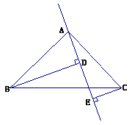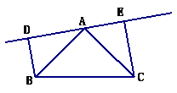
图1 图2

（1）试说明：BD=DE+CE.
（2）若直线AE绕A点旋转到图2位置，其余条件不变时，则BD与DE、CE的关系是____（只写结果）
仔细思考第（1）与（2）题，就会发现这两小题说明方法是一样的，如果要求学生详细写第（1）或者（2）题的详细过程，则解题过程的重复性与繁琐性将让学生产生厌烦情绪。如果只要求写第（2）题结果，学生根据线段长短可以直接猜测到正确结论。因此，这样的讲解题目，就变成了懂的学生懂了，不懂的学生依然不懂，并没有在复习课上得到知识技能上的提升。
那么怎么利用好这道例题呢？如何引起学生的好奇心、求知欲？如何在复习课上提升学生综合能力？笔者认为，可以将上题改成一道“操作”题，侧重于对整个动态过程的描述，培养学生的作图能力。
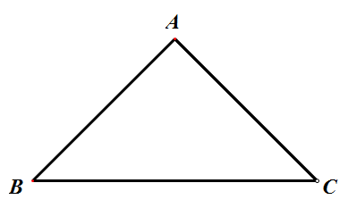
例题：如图，在$\text{AC}=4$中，∠BAC=90°，AB=AC。
请画出过点A的直线$\text{AC}$，作，
猜测BD、DE、CE三条线段之间有怎样的数量关系，并说明。
先让学生尝试在学案上作图，调动学生探究的积极性。教师收集学生的操作结果，大概得到以下8种结果中的5种。
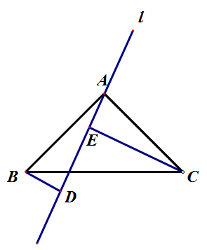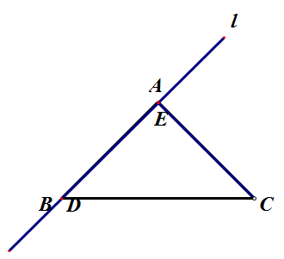
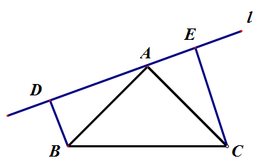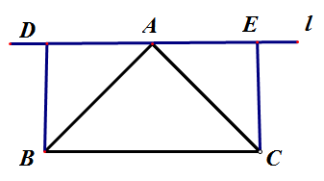
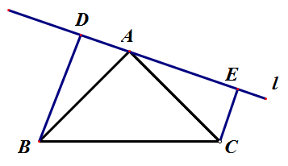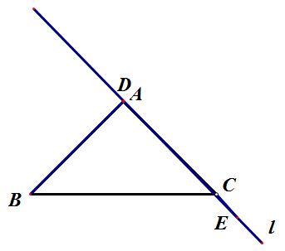
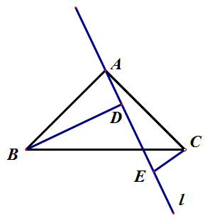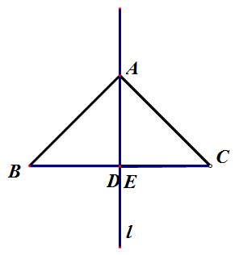
教师提问学生，在学案上画出的这些答案是否完整，有没有遗漏？因为作图的过程是无序的，学生答：“有可能有。”教师追问如何让这些分类可以完整呢？学生答：“要有规律。”
通过教师用教棒来模拟这条直线旋转，进行动态实物演示，研究有序分类，可以画出完整的8张图。在这个操作过程中，充分展现了学生的参与性、教师的引导性。学生充分经历了从无序到有序思维的转变过程，体会到数学的严谨性。进一步分析讨论在不同情况中，证法与结论是否相同，如果都相同，那么可以归为一类，最后可分为3类。
分析过程：
CE=BD+DE DE=BD+CE BD=CE+DE

将原来的静态问题改编成动态问题，让“全等三角形的判定”与旧知“图形旋转”有机结合，提升综合性难度，要求学生将动态问题转化为静态问题。同时，设计成操作，层层铺垫与引导，增加学生参与度，提高学生“作图能力”。为了归类，分析得到随着直线AE的位置变化，图形虽然改变，证明的方法不变。这样的分析，不仅不显繁琐而且具有必须性，学生可以获得新技能“如何进行分类讨论”。 通过实验操作、观察猜想、科学论证，体验和学到了发现、获得知识的过程和方法，提升学生学习数学的兴趣。
因此，章节复习课不仅可以设计成对于原有知识复习巩固，还可以设计成提升学生基本能力，教授学生解决综合性问题的新技能新知识。
二、图形分析
八年级上学期第19章复习课《勾股定理的应用－－翻折类问题》
本节课巩固复习翻折与勾股定理的基础应用知识，同时教授学生图形处理方式解决综合性问题。在教学过程中，如何落实图形分析是重点也是难点。
例题：如图3，已知中，$∠C=\text{90}°$,
$\text{AC}=6$,$\text{BC}=8$,若点$O$是$\text{AC}$边上的点且$\text{AO}=4$，将$Δ\text{ABC}$翻折使点$B$翻至点$O$处，折痕交$\text{AB}$边于点$M$，交$\text{BC}$边于点$N$，求线段$\text{AM}$。
学生很容易就可以作图可得图4，并得到全等于$Δ\text{OMN}$的结论。但对于如何求线段$\text{AM}$，是没有思路的。为什么会这样呢？图中三角形很多、图形复杂，学生没有目标性。这时，就需要教师引导提问，哪些三角形可解，哪个目标三角形是需要解的。
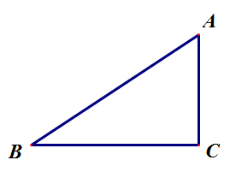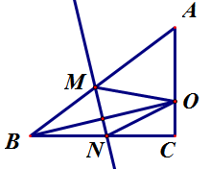
图3 图4
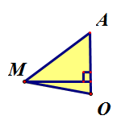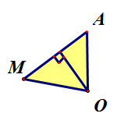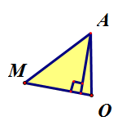
图5 图6 图7

分析：可解的三角形有，，因为通过计算可得的三边分别为2,8，$2\sqrt{\text{17}}$；中的三边分别为10,4，。要求线段$\text{AM}$的长度，需解，其中$\text{AO}=4$，设$\text{MO}=x$，则$\text{AM}=\text{10}−x$。分析三角形中已知的边、角数量，渗透“以数解形”的数学思想。
教师进一步追问，如何解锐角。学生答：“作高，构造直角三角形”。教师追问：“作哪条高？”这时，学生沉默了……
教师又接着提示到底需要哪一条高，需要分离基本图形（画出图5、图6、图7），进行对比分析，希望学生尝试分析。这时，学生更沉默了……
为什么会这样呢？教师期待学生去尝试作图分析计算，学生期待教师的答案。首先，做三次分析计算太复杂；其次，学生感到从原图形进行分析刚才走不通，从分离出来的图形进行分析又无法得到等量关系式求解$x$。这样的图形分析，使学生徒有“分离基本图形”的形式，却没有理解为什么要分离基本图形，如何运用分离基本图形。
如何让学生灵活运用图形分析呢？需要合理的设问与必要的操作演示。
笔者上课的教学片断实录：
在课前，计算好需要演示三角形的尺寸，并制作出图5至图7的同比例纸质模型。让图5、图6、图7分别先贴在原图形上，再进行分离。
师：这三条高中哪条高与可解的三角形，有关系？
同时，再次将分离后纸片放置回原图形中。
生：第2条高，也是的高，所以通过解可求这条高。
分析得到应该分离，如图8，使得复杂图形简单化，有利于几何计算。
这个操作演示，给了学生强烈的视觉冲击，加强了图形分离前后的直观感受，理解图形的局部与整体的关系，完成从感性思维到理性思维的过程。合理设问，将已求的与需求的建立联系，让图形分析的目标性更明确，减少抽象的重复性的复杂的计算分析，自然过渡到分离基本图形。让学生可以有效参与到分析中，感受到分离图形后的计算简单化，体会这种图形处理方式的必要性与有效性。学生愿意尝试的分析，能使复杂问题简单化的分析方法，才是好的图形分析。
因此，在复习课中，教授新的方法与技能时，也应该遵循知识技能生成的合理性与必要性。
三、数形结合
八年级上学期第18章复习课《函数复习——动点问题中函数解析式的确定》
根据教学进度，学生已经掌握了依据点坐标求解函数解析式，并学习了十九章几何证明，掌握了基本的几何知识。学生对于几何与函数的联系比较陌生，第一次接触几何背景下求解函数解析式。今后，一次函数、二次函数与几何知识相结合的综合性问题是重点也是难点。因此，本节课设计了在几何背景下解决函数问题。结合目前所学的几何知识和函数知识，复习提升学生综合能力，渗透数形结合的数学思想，探索建立函数解析式的依据，形成动态几何的基本思路。
若本节课的例题较简单，学生会感受不到探索“建立函数解析式依据”的必要性；若例题综合性强度过大，学生会产生畏难情绪缺乏探索兴趣。因此例题设计的层次性与开放性是非常必要的。作为最后一道例题（如下题），难点是弄清$\text{EF}$与$\text{AD}$两个变量之间的关系。若直接问学生设$\text{EF}=y$，求$y$关于$x$的函数解析式，那么就会造成畏难情绪。为了提升学生兴趣，体会数学的趣味性，将此题改成了开放性问题。让学生体验自主编题，感知动态过程，挑战自我，体会数学的趣味性，提高学习数学的兴趣。同时，铺设设问，感知由动点引起的线段长度、图形周长、图形面积的变化。挑战难点，激发学生好胜心，加强成就感。
例题：如图，在$\text{Rt}Δ\text{ABC}$中，$∠B=\text{90}°$，$∠C=\text{30}°$，$\text{AC}=4$，$D$是$\text{AC}$边上的一个动点，设点$A$与点$D$之间距离为$x$。过点$D$作$\text{AC}$边的垂线，交$Δ\text{ABC}$一边于另一点$E$，再过点$D$作$\text{DF}⊥\text{BC}$于点$F$。若设___________=$y$，求$y$关于$x$的函数解析式，并写出它的定义域。
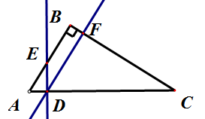
笔者上课的教学片断实录：
师：现在请大家自己尝试一个变量为应变量y，并求出$y$关于$x$的函数解析式。
生$A$：设$\text{AE}$为$y$，这个函数解析式非常简单，是$y=2x$。
师：这是点$E$在线段$\text{AB}$上的情况，那么当点$E$在线段$\text{BC}$上，还满足这个函数解析式吗？
众学生：不满足，要解$\text{Rt}Δ\text{ABE}$，利用勾股定理求$\text{AE}$。
这样的一个问答过程，提高了学生参与度，提升学生的思辨性与思维缜密性。
师：过点$D$作$\text{DF}⊥\text{BC}$于点$F$后，增加了哪些变量？
生：增加的变量有线段$\text{DF}、\text{CF}、\text{BF}、\text{EF},$以及$C_{Δ\text{CDF}},S_{Δ\text{DEF}}$等等。
师：让我们挑战一下难度，若设$\text{EF}=y$，求$y$关于$x$的函数解析式，并写出它的定义域。
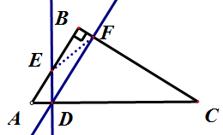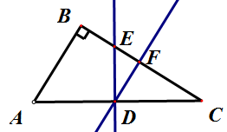
图9 图10
分析：如图9，当点$E$在线段AB上时，
$$y=\text{EF}=\sqrt{(2−2x)^{2}+{\left(\frac{\sqrt{3}}{2}x\right)}^{2}} (0<x≤1)$$

解$\text{Rt}Δ\text{BEF}$

$$\text{BE}=2−2x,\text{BF}=\frac{\sqrt{3}}{2}x$$

如图10，当点$E$在线段$\text{BC}$上时，
$$y=\text{EF}=\frac{4\sqrt{3}−\sqrt{3}x}{6} (1<x<4)$$

解$\text{Rt}Δ\text{DEF}$

$\text{DF}=2−\frac{1}{2}x,\text{DE}=\frac{4\sqrt{3}−\sqrt{3}x}{3}$
师生通过一问一答的形式，板演推导过程，清晰展现以勾股定理、特殊三角形性质为依据，建立函数解析式。此外，通过教棒模拟直线$\text{ED}$的动态过程，画出临界点的情况，清晰展现由动态转为静态过程，启发学生思维，准确判断函数定义域。完成了知识的整合，体会数形结合的数学思想，从而达到知其然，知其所以然的效果。
综合提高型复习课难度大，对于学生整合知识点的能力要求高。设计有效的师生互动，合理的设问，必要的操作与分析，让图形动起来，让学生的手动起来、脑动起来，思维活跃起来。在这类课中，多让学生参与进来，课堂气氛活跃起来，才能突破难点，掌握新的综合分析方法。

